
Nyhetsbrev juni 2026
Forbundet for norske museumsvenner
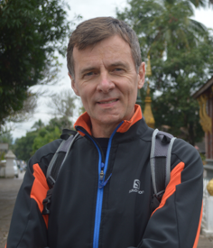
Styreleders hjørne
Våren er kommet og med den økt dugnadsinnsats for våre frivillige over hele landet. Jeg vil først rette en stor takk til alle dere som bidrar med frivillig arbeid for museene. Den innsatsen dere legger ned, og den kompetansen dere innehar, er helt nødvendig for at museene skal levere godt og helhetlig på sitt samfunnsoppdrag!
Denne våren har FNM tatt initiativ til møter med Kultur- og likestillingsdepartementet og med lederen for Stortingets familie- og kulturkomite, der temaet har vært den store samfunnsmessige betydningen frivilligheten i museumssektoren har og FNMs ambisjoner fremover. Det er viktig at sentrale beslutningstakere blir oppmerksomme på våre medlemmers innsats, og jeg vil videreføre dette med tilsvarende møter frem mot årsmøtet.
Styret har et mål om å rekruttere nye medlemmer og jeg vil gjerne ønske to nye venneforeninger hjertelig velkomne som nye medlemmer i FNM: Venelaget for Halsnøy kloster og Oppdalsmuseets venner.
Basert på innstilling fra en arbeidsgruppe ledet av styrets nestleder Grete Lene Serikstad har FNMs styre enstemmig bestemt å foreslå for årsmøtet i september å endre FNMs navn til «Norske Museumsvenner». Navneforslaget har vært på høring hos medlems-organisasjonene og et stort flertall støttet dette forslaget. Jeg viser til epost om denne saken som ble sendt til alle medlemsforeningene 22. april.
Styrets arbeid har denne vinteren hatt et hovedfokus på å videreutvikle vårt medlems-tilbud. I april ferdigstilte vi arbeidet med å utarbeide et dokument med kommentarer til Brønnøysundregistrenes standardvedtekter for foreninger. Kommentarene er tilpasset venneforeningenes formål, oppgaver og behov, og er laget for å gi våre medlemmer et godt grunnlag for å etablere tjenlige vedtekter, eventuelt å oppdatere og forbedre sine eksisterende vedtekter.
Vi arbeider nå med en tilsvarende mal/veileder for å lage en samarbeidsavtale mellom en venneforening og museet den støtter. Vi har som mål å ferdigstille denne før sommerferien.
Det er viktig at alle organisasjoner og foreninger benytter egnede dataverktøy for effektiv foreningsdrift og for å sikre/arkivere verdifull informasjon for ettertiden. FNM har siden 2019 benyttet StyreWeb for å sikre dette. Det samme har ca. 15 av våre medlemsorganisasjoner. Styret har nylig innledet en dialog med StyreWebs ledelse for å legge til rette for at flere av FNMs medlemsorganisasjoner kan bli informert om hva StyreWeb kan tilby av egnede moduler og løsninger. StyreWeb har respondert gledelig positivt på dette og vil i løpet av våren utvikle en informasjonsside som er spesielt tilpasset venneforeningenes behov. De har også signalisert at de vil kunne tilby en tidsavgrenset introduksjonsrabatt for våre medlemsforeninger. Styret vil sende ut ytterligere informasjon om dette før sommerferien.
Avslutningsvis vil jeg minne om vårt årsmøte 18.-20. september hos Valdresmusea på Fagernes. Årsmøtene er vår fremste fysiske møteplass for deling av informasjon og nettverksbygging mellom venneforeningenes tillitsvalgte. Påmeldingsfristen er 1. september. Jeg håper vi sees der!
Vennehilsen fra
Bjørn Laastad

Nytt medlem - Venelaget for Halsnøy kloster
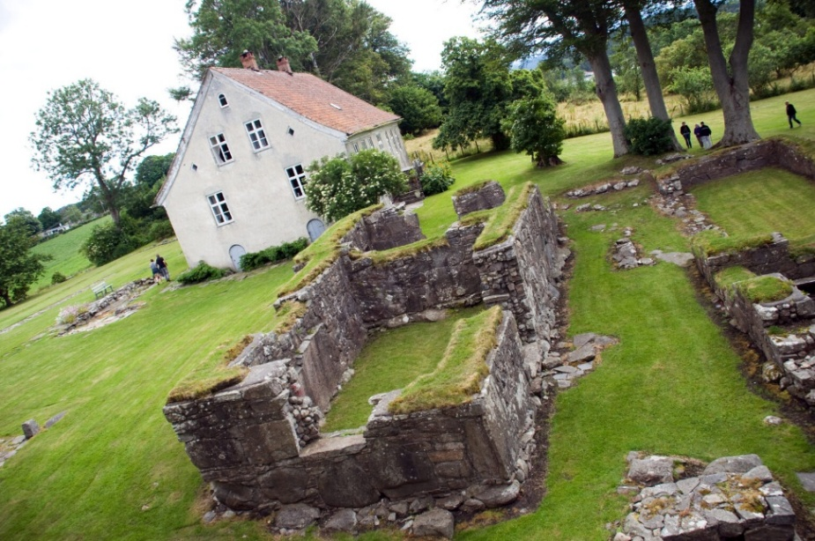
Halsnøy kloster var eit Augustinarkloster, grunnlagt i 1163.
Bakgrunnen var at jarl og stormann, Erling Skakke, gift med Kristina, dotter til Sigmund Jorsalfar, fekk sonen Magnus Erlingsson. Den kongelege arverekkja gjekk eigentleg frå far til son, men Erling Skakke forhandla med erkebiskop Eystein i Nidaros og gav store eigedomar, der ein kunne grunnleggje eit kloster, for at deira son skulle kunne bli konge.
Halsnøy kloster vart eit viktig religiøst og økonomisk senter, med meir enn 300 eigedomar og utstrakt handel med utlandet. Dei hadde to handelshus i Bergen. Klosteret vart ein viktig institusjon i samfunnet i distriktet, då dei kom med mykje ny kunnskap og arbeid til folk. Det vart drive som kloster, med proventsbygningar og sjukehus, fram til reformasjonen, då eigedomen vart overført til dansk/norsk konge og driven som storgard, seinare len og eige futedøme.
Den danske kammerråden Andreas Juel fekk kjøpe klostergarden i 1758, og garden er i Juelslekta framleis, men Sunnhordland Museum fekk kjøpt sjølve klosteret i 1956. Klosteret er i dag eit mykje brukt kulturminne, med omvisningar og mange ulike arrangement.
Venelaget for Halsnøy kloster vart skipa i 1986. Hovudføremålet for Venelaget skal vera å arbeide for utvida bruk og medverknad til utvikling av klosteret, og å løfte fram dei kulturelle verdiane som ligg i og rundt klosteret.
Dei første åra deltok Venelaget i rydding av hovudhuset, bygd i 1841, over deler av klosterruinane. Det var også mykje ryddearbeid som måtte gjerast i uteområdet rundt klosteret. Dei var med å starta arrangementet Klosterdagen. Dette arrangementet består framleis, nå med museet som arrangør, og her blir formidla ymse føredrag, kunstutstillingar og konsertar.
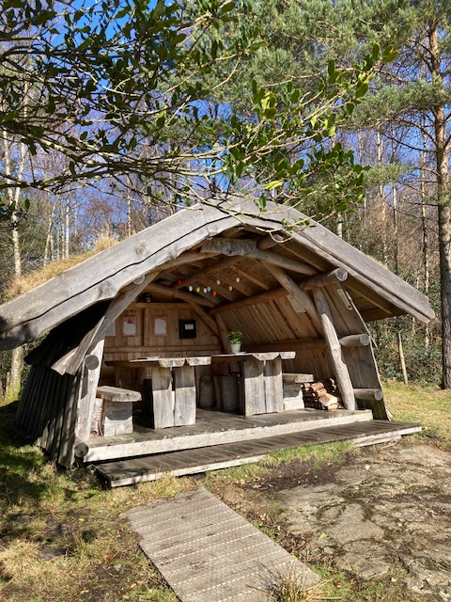
Venelaget deltek med ymse arbeid, både praktisk og med eigne innslag. Det har t.d. vore spennande å få bli kjent med mange fotokunstnarar frå heile verda, gjennom AiR opplegget ved klosteret, som varte i 15 år, og tok Halsnøy med ut i verda, gjennom spennande utstillingar.
Etter mykje arbeid, saman med museet, framstår Halsnøy kloster som eit flott og viktig område, for kultur- og historieformidling, og mange turistar er innom gjennom året.
Gjennom dugnad har Venelaget vore med å utvikle ei mykje brukt kulturløype, med to flotte gapahukar og gangveier, i tilknyting til klosteret. Her samarbeidar me med kommunen, fylkeskommunen, museet og grunneigaren. Løypa løftar fram mange fornminne i området, som gravrøyser, frå bronsealder fram til vikingtid, nausttufte for langskipsnaust, frå eldre jernalder og ein tingstad frå førkristen tid. Løypa er nå innlemma i kystpilgrimsleden, som går frå Stavanger til Trondheim.
Forutan å støtte klosteret og museet sine arrangement har Venelaget også stundom eigne aktivitetar for medlemmer.
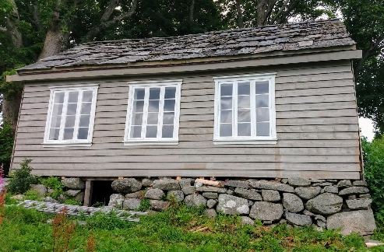
Venelaget tok på seg å restaurere Haugastova, den tredje Folkehøgskulen i Noreg, frå 1868. Det gamle bygget er nå ein tilgjengeleg formidlingsarena for klosteret, Sunnhordland Folkehøgskule og andre.
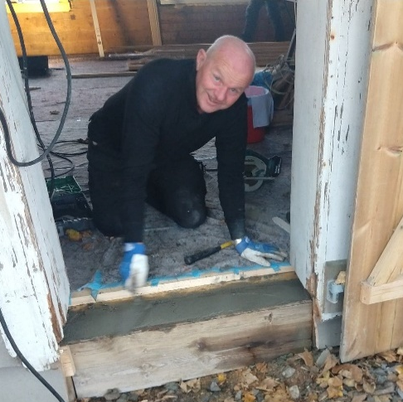

Venelaget har om lag 60-65 betalande medlemmer. Me har jamlege styremøte og er registrerte i Brønnøysundregisteret. All dugnad er frivillig og medlemsskapet er uforpliktande.
Me ser det som viktig å ta vare på dette flotte kulturminnet, verdfullt både lokalt og nasjonalt, og slår eit slag for meiningsfullt dugnadsarbeid.

Marianne Andresens pris 2026
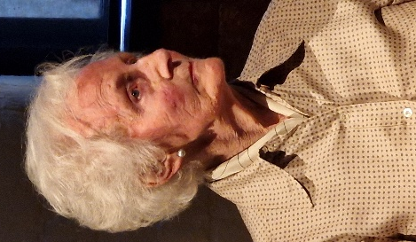
Hvert år deles Marianne Andresens pris ut til en av medlemsforeningene i FNM. Prisen er ment å være en inspirasjon for venneforeningene med å legge fremtidige planer.
Det er givers håp at prisen kan fungere som en gnist og oppmuntring til frivillig lokal aktivitet, som forhåpentlig kan vokse etter hvert. Det er også ønskelig at prisen kan resultere i økt samarbeid mellom frivillige venneforeninger både lokalt og regionalt samt å bidra til erfaringsutveksling foreningene imellom.
Prisen kan også bidra til å vise hvordan venneforeningen kan støtte opp under bærekraft og nytenkning av ressursbruk lokalt.
Bilde: Marianne Andresen under prisutdelingen i Oslo.
Foto: Nina Takvannsbukt

Retningslinjer
Medlemsforeningene kan i søknaden selv velge hva de synes er viktig og nyttig i sitt lokale arbeid. Det legges ikke direkte føringer for bruken av prisen, verken av giver eller FNM.
Den kan være støtte til aktiviteter viktig for lokallaget, varianter av lokal dokumentasjon eller kanskje noe helt annet.
Prisen er på 15 000 kr og må brukes senest innen ett år etter mottagelse. Hvis ikke faller midlene tilbake til FNM.
Prisen deles ut på FNMs årsmøte og vinner vil bli orientert i forkant. Mottaker av prisen får anledning til å presentere sine erfaringer/resultat på FNMs årsmøte året etter og med en kort presentasjon i Nyhetsbrevet.
Jury
I 1997 var Marianne Andresen initiativtager til etableringen av Forbundet for Norske Museumsvenner og er æresmedlem i FNM.
Årets jury består av Marianne Andresen, tidligere sekretær i FNM Anne Asserson og styreleder Bjørn Laastad.
Prisen kan kun gis til venneforeninger som er medlem i FNM.
For å betraktes som medlem, må kontingenten være betalt samme år som prisen lyses ut.
Det er tidligere sendt ut egen melding til medlemmene om prisen med mer informasjon.
Søknad sendes innen 1.juni til sekretariatsleder Einar Raastad på
fnmuseum@gmail.com

Momskompensasjon
En viktig medlemsfordel i FNM er hjelp til å få momskompensasjon for utgifter til varer og tjenester. FNM sender en felles søknad for forbundets medlemmer. Men dere må sjøl bidra med en søknad inn til FNM.
Frivillige organisasjoner kan søke om å få refundert merverdiavgift de har betalt ved kjøp av varer og tjenester. Bare organisasjoner med eget organisasjonsnummer og med registrering i Frivillighetsregisteret kan søke. FNM er sentralledd og sender hvert år en felles søknad etter forenklet modell for de av medlemsorganisasjonene som ikke er registrert i MVA-registeret i Brønnøysund fra før av. I 2025 var det 32 av våre organisasjoner som søkte, og godkjent søknadsbeløp utgjorde 721 755 NOK.
Før FNM sender søknaden, må den enkelte medlemsorganisasjon fylle ut et eget søknadsskjema, som sendes til FNMs sekretariat. Dere må også legge ved årsmelding og revidert regnskap, begge godkjent av årsmøtet. Begge deler skal også være signert av styrets medlemmer. Husk også at årsmøteprotokollen skal signeres i hht. foreningens vedtekter!
Obligatorisk søknadsskjema sendes ut fra Sekretariatet så snart alt er klart fra Lotteritilsynet. Dette er vanligvis i mai-juni. Husk å lese skjemaet nøye før utfylling og innsending!
Grunnlaget for søknadsbeløpet er sum driftskostnader bokført i regnskapet året før. Det kan søkes om kompensasjon for driftskostnader knyttet til daglig drift. Finanskostnader og kostnader til bygg og anlegg som ikke blir benyttet i organisasjonens frivillige arbeid skal ikke inn i grunnlaget. Lotteri- og stiftelsestilsynet, som administrerer ordningen, svarer på spørsmål om hva som gir fradragsrett.
Så fort årsmøtene hos dere er gjennomført er det lurt å ferdigstille regnskap og årsmelding i tråd med kravene som stilles for å kunne søke om momskompensasjon.
Søknadsfristen for innsending til FNM er rundt 1.august hvert år. Sekretariatet trenger tid til å samordne søknaden før samlet søknad sendes Lotteritilsynet innen fristen 1.september.
Ta kontakt med Einar Raastad på tlf 97066889 eller epost fnmuseum@gmail.com hvis dere har spørsmål angående årets søknad.
Nye retningslinjer for 2027
Det har vært stor aktivitet fra Frivillighet Norge, hvor FNM er medlem, for å få til en endring av ordningen med momskompensasjon.
Stortinget vedtok 30.april 2026 et pålegg til regjeringen om å komme med et konkret forslag om regelstyring av ordningen. Dette betyr at målet er en fullt regelstyrt og forutsigbar ordning fra 2027 - dvs. at alle som oppfyller kriteriene får det de har krav på, uten avkorting slik som har vært praksis til nå.
Dette er litt komplisert, så jeg vil anbefale dere som lurer på hva dette betyr enten spør KI eller går på Frivillighet Norges hjemmeside.
Vi håper på riktig mange søknader fra dere i år - lykke til!

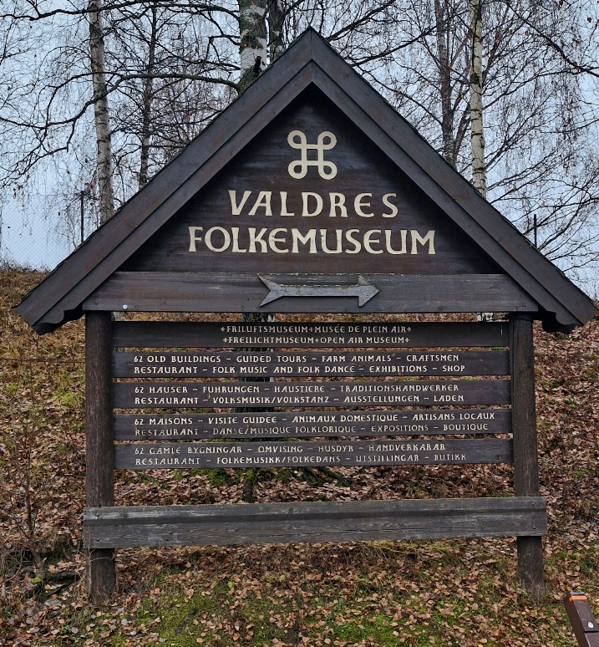
Årsmøte-helg i Valdres
Styret inviterer til årsmøtehelg på vakre Fagernes fra 18. til 20. september. Helga vil omfatte spennende foredrag og panelsamtaler, besøk til Slidredomen og opplevelser på Valdres Folkemuseum.
All aktivitet vil foregå med utgangspunkt på folkemuseet, der det vil bla. bli folkemusikk og dans og omvisninger inne og ute.
Festmiddagen og årsmøtet vil også foregå der.
Det er Vennelaget for Valdres Folkemuseum som er lokal arrangør.

Fredag kveld blir det debatt om museum og frivillighet, hvor bla. frivillige og ansatte ved museene og politikere fra Fylkesting og Storting deltar.
Spørsmål som vil bli diskutert er bla. :
«Hva slags plass har frivilligheten på musea og i kulturlivet i framtida?»,
«Hvordan kan musea legge betre til rette for de frivillige?» og
«Hvordan kan myndighetene bidra med gode økonomiske rammer?»
Tema for foredragene på søndag er HMS og frivillighet, hvor ansvar og forsikring ved frivillig museumsarbeid vil bli belyst, foruten styrets arbeid med å utarbeide veileder for samarbeidsavtaler mellom museum og venneforening/museumslag.
Samlingen avsluttes med selve årsmøtet på søndag formiddag.

Frist for påmelding til årsmøtet er 1.september.
Husk å sett av helga i kalenderen nå.

Dere kan overnatte på Fagernes Camping eller Scandic Valdres Hotel. Campingen er nærmeste nabo til museet. Årsmøtedeltakerne må bestille overnattinga sjøl, se mer info i invitasjonen som ble sendt til dere på epost 22.4.

Velkommen til lærerike og sosiale dager i Valdres i september!

Navneendring?
Fristen for dere medlemmer til å sende inn synspunkter på forslag om å endre navnet på forbundet vårt gikk ut i slutten av januar. Takk til dere 21 som svarte på våre spørsmål!
Fire svarte at de ikke ønsket å endre navnet, mens resten ønsket en navneendring velkommen. Bortsett fra en forening som ønsket «Norges museumsvenner» som nytt navn og en som bare sa de ønsket navneendring, har det store flertallet foreslått «Norske museumsvenner».
Styret vil derfor legge fram forslag til endring av navnet til «Norske museumsvenner» på årsmøtet i september.

Så helt til slutt:
Til dere som ikke har betalt kontingent ennå
– nå haster det å betale!
Sommerlig vennehilsen fra oss i styret.

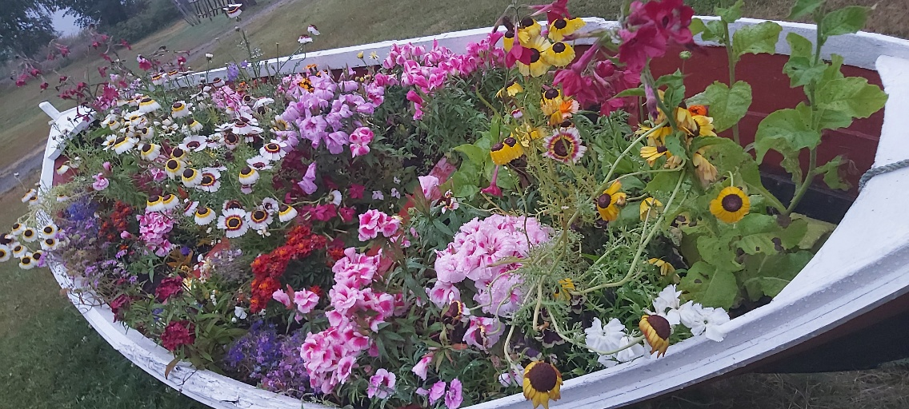
Foto: Nina Takvannsbukt

